Meer weten/lezen over Congo? Enkele leestips

Informatieve boeken

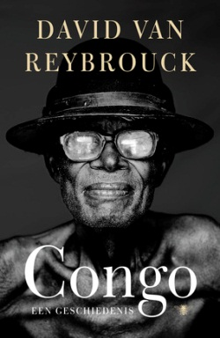
Uitgegeven door De Bezige Bij (2010)
Kern van het boek is de moderne geschiedenis van Congo vanaf 1870 tot 2010. Van Reybrouck heeft zijn boek opgebouwd in vijftien hoofdstukken, waarbij elk hoofdstuk een bepaalde periode belicht. Van elke periode komen er levende getuigen aan het woord, en aan de hand van hun herinneringen ontstaat een rijk geschakeerd beeld van het bestaan in de geschiedenis van Congo. De meest markante persoon met wie we kennismaken is wel ‘Papa Nkasi’, die door zijn onwaarschijnlijke leeftijd (126 jaar!) de belichaming is van heel de moderne geschiedenis van Congo. Congo. Een geschiedenis is een op meesterlijke wijze beschreven (en wellicht daardoor behapbare) inkzwarte inkijk in de strijd om het bestaan. Alsof je het zelf meebeleeft, via wat hij noemt de ‘kruimels en het gruis’ die de wereld openbaren, dompelt Van Reybrouck met Congo je onder in de onvoorstelbare geschiedenis van een land dat gezegend (want rijk) en gedoemd (want doelwit) zijn noodlot tegemoet is gegaan. Congo gaat over heel veel: over een megalomane en verveelde Koning, roekeloze besluitvormingen, stoelendansen (landjepik), ongelofelijke ontberingen, oerwouden en rivierhandel, geletterde slaven, inheemse ziekten, technologische ontwikkelingen en traditionele leefpraktijken, urbanisatie en het ontstaan van een levendige stadscultuur, dans en muziek, transistorradio’s en revolutie, ongekende wreedheden, sadisme, rassenhaat, rapporten en roofzucht, rubber en diamant, geopolitieke doeleinden, trots en erkenning, inlandse gebruiken en beschavingsoffensieven, wonderlijke genezingen en nieuwe religies…

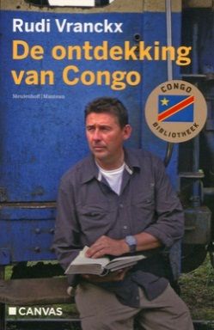
Uitgegeven door Meulenhoff/Manteau (2010)
Henry Morton Stanley reist in 1874, in opdracht van Britse en Amerikaanse kranten, naar Afrika om de Congorivier te exploreren. De hele wereld leest mee. Later claimt Stanley grote stukken van Congo in naam van Leopold II. Ook dat is wereldnieuws. Die historische reizen vormen mee de rode draad in dit boek van Rudi Vranckx: De ontdekking van Congo. Ruim anderhalve eeuw na Stanley is de Belgische aanwezigheid in Congo een verre herinnering. Het land is een puinhoop, ten prooi aan corruptie, politieke willekeur en een nieuwe generatie kolonisatoren, uit China dit keer. De afgelopen tien jaar heeft er een grote Afrikaanse oorlog gewoed die aan miljoenen mensen het leven heeft gekost en belangrijke delen van Congo over de rand van de afgrond heeft geduwd. Rudi Vranckx zoekt de laatste getuigen in Congo op om hen hun visie van de geschiedenis te laten geven. De Congolezen zelf komen aan het woord. Op zijn uitgebreide reis door Congo ontdekt Rudi Vranckx een land dat we eigenlijk niet meer kennen. Zoals steeds staan zijn eruditie en verteltalent borg voor een verhaal dat vele andere overbodig maakt.

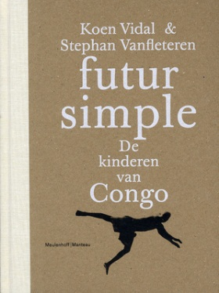
Uitgegeven door Meulenhoff/Manteau (2010)
Koen Vidal brengt, samen met fotograaf Stephan Vanfleteren, Congo in beeld aan de hand van de portretten van zeven kinderen. Hij kiest daarvoor omdat de helft van de huidige Congolezen jonger dan 20 is en hun werkelijkheid weinig aan bod komt. Vidal kiest voor een taekwondoka, een kindsoldaat, een slachtoffer van seksueel geweld, een rapper in Kinshasa, een veerman in Kisangani… Hij beschrijft het leven van die kinderen/jongeren op een zeer concrete manier en in een eenvoudige taal. Vanfleterens foto’s zijn gewoontegetrouw weer sterk en brengen zo op een toegankelijke manier de Congolese realiteit in beeld. In spiegelbeeld doemt zo ook de wereld van de volwassenen op en hoe slecht die het land besturen. Vidal gaat daar in het boek niet op door. Maar toch blijkt dat er voor Vidal te weinig resultaten zijn op het terrein: Kabila is te weinig gehaast om al die kinderen meer kansen te geven in dit ondermaanse.

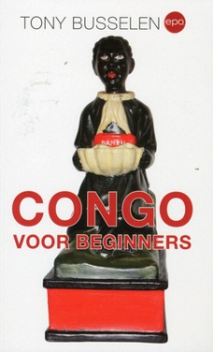
Uitgegeven door EPO (2010)
Corruptie, oorlog, plundering, ellende: dat is het beeld dat we voorgeschoteld krijgen over Congo. Een land om moedeloos van te worden. Maar blijft dat beeld ook overeind als we het confronteren met de werkelijkheid? Tony Busselen, die vier jaar geleden nog in Kinshasa woonde, deed de oefening. Hij vertrok vanuit het aloude motto 'wie het heden wil begrijpen, moet naar het verleden kijken'. Geen wonder dus dat dit boek leest als een beknopte geschiedenis van Congo. De auteur tracht te begrijpen hoe de Congolezen tegen het kolonialisme aankeken en waarom ze het bestreden. Hoe de dictatuur van Mobutu tot stand kwam, hoe ze in leven werd gehouden en wat ze betekende voor de Congolezen. Waarom Mobutu werd omvergeworpen en wat er nadien allemaal gebeurde. "Congo voor beginners" wil een eerlijk beeld schetsen maar ook een instrument zijn voor verdere solidariteit met het land.

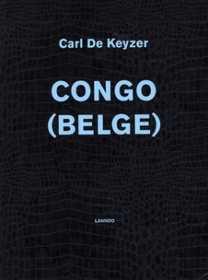
Uitgegeven door Lannoo (2009)
Dit fotoproject van Magnumfotograaf Carl De Keyzer tekent een scherp beeld van Congo vandaag. Voor dit boek reisde Carl De Keyzer meer dan tien maanden door Congo, in vaak uiterst gevaarlijke omstandigheden. Het resultaat is een unieke fotoreeks met historische betekenis. Auteur David Van Reybrouck beschrijft de complexiteit van het gedeelde koloniale verleden tussen België en Congo. Verscheen naar aanleiding van de vijftigste verjaardag van de onafhankelijkheid van Congo, en de gelijknamige tentoonstelling in het FotoMuseum Antwerpen van januari tot april 2010.

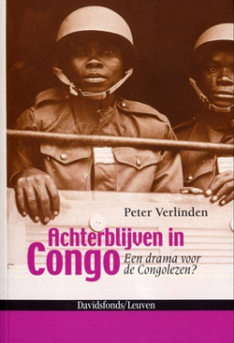
Uitgegeven door Davidsfonds (2008)
Juli 1960: Congo wordt onafhankelijk. Er komt een abrupt en overhaast einde aan 75 jaar ‘le temps des Belges’. De meeste blanken vluchten in paniek het land uit. De zwarte Belgen, de Congolezen, blijven achter. Hoe willen zij hun land opbouwen? Kunnen zij het koloniaal verleden verwerken en achter zich laten? Hoe verandert Congo van een van de welvarendste staten in een van de armste in de wereld? Pas nu, een halve eeuw later, vertellen tientallen Congolese mannen en vrouwen hun verhaal. Gewone burgers, maar ook toonaangevende figuren in de Congolese samenleving. Ze waren jongvolwassenen in de jaren vijftig en beleefden de koloniale tijd heel bewust. Hun getuigenissen worden zoektochten naar onbekende en nooit eerder gebundelde herinneringen: het leven met en zonder de Belgen, het geweld en de fysieke terreur, de groeiende puinhoop, de kapotgeslagen hoop…Peter Verlinden ontdekt nieuwe verhalen en schrijft een boeiend en open verslag over het ware leven in Belgisch-Congo en de explosieve gebeurtenissen bij de ineenstorting van het koloniale bewind. Hij brengt voor het eerst de ‘vergeten’ verhalen van de Congolezen zelf. Een uniek tijdsdocument.
Peter Verlinden is journalist voor de VRT-nieuwsdienst, gespecialiseerd in het Gebied van de Grote Meren in Centraal-Afrika. Al meer dan tien jaar verzorgt hij de verslaggeving uit die regio voor Het Journaal, Terzake en geregeld ook voor Koppen en Panorama. Hij volgde onder meer het Rwandaproces en de Lumumbacommissie. Bij Davidsfonds/Leuven verscheen van hem ook nog: Weg uit Congo. Het drama van de kolonialen en Het verloren paradijs. Kind in Congo.

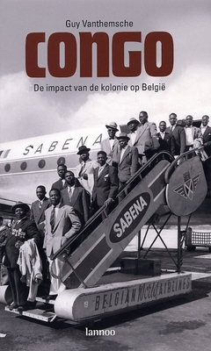
Uitgegeven door Lannoo (2007)
In 1885 kaapt onze omstreden vorst Leopold II voor de neus van de internationale grootmachten het rijke Congo als kolonie weg. Het is het begin van een veelbewogen periode uit onze vaderlandse geschiedenis... Historicus Guy Vanthemsche geeft een overzicht van de geschiedenis van Congo van de kolonisatie tot na de onafhankelijkheid, met ruime aandacht voor de relatie tussen Congo en het 'moederland' en de wederzijdse beïnvloeding. Hij gaat daarbij de controverse niet uit de weg. Gebaseerd op minutieus onderzoek, onder meer in de pas geopende Afrikaanse dossiers van het ministerie van Buitenlandse Zaken, schetst hij de invloed die Congo heeft uitgeoefend op het 'moederland'. Waarom bleef de impact van de kolonisatie op de Belgische binnenlandse politiek zo beperkt? Hoe zwaar woog Congo op ons buitenlands beleid? Hoe groot was de invloed van Congo op de Belgische economie? En hoe evolueerden de relaties tussen België en het onafhankelijke Congo/Zaïre?

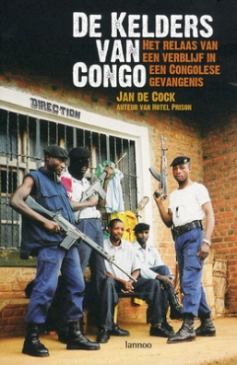
Uitgegeven door Lannoo (2006)
Wat weten wij nog over onze oude kolonie Congo? 'Tralietrotter' Jan De Cock besloot een tijd lang te gaan wonen in de Kakwangura-gevangenis, in het donkere hart van Congo. De gevangenis is een microkosmos, indringende gesprekken met zijn Afrikaanse medegevangenen geven ons een goede kijk op het Congo van gisteren en vandaag. Een boek dat de lezer naar de keel grijpt en ontroert. Afrika is een caleidoscoop, een vergeten continent waarvan we bijzonder weinig afweten. In het hart van dat fascinerende en 'duistere' continent ligt Congo. En in het diepe binnenland van Congo, daar waar Congo doormidden gesneden wordt door de evenaar, ligt de stad Butembo. Jan De Cock ging op zoek naar de essentie van Afrika. Hij daalde af in de kelders van Congo en liet zich vrijwillig opsluiten in de Kakwangura-gevangenis van Butembo, een fascinerende microkosmos en een schitterende afspiegeling van Afrika en Congo in het klein...

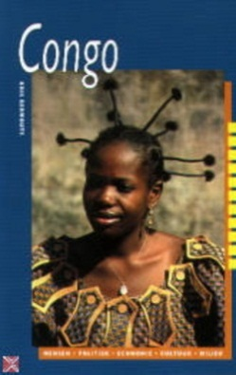
Uitgegeven door Koninklijk Instituut voor de Tropen (2001 - in de reeks Landenreeks)
De afgelopen jaren groeide Congo uit tot het slagveld van Afrika. De langverwachte val van dictator Mobutu bracht niet de gehoopte vrede en voorspoed, maar was slechts de voorbode van nog meer anarchie en wetteloosheid. Hoe land en volk weer greep kunnen krijgen op de eigen toekomst, is vooralsnog onduidelijk. In een staat die nauwelijks nog functioneert, zijn het de maatschappelijke organisaties die wanhopig proberen nog iets overeind te houden van onderwijs, gezondheidszorg en rechtsorde. Daarnaast zijn het de vrouwen die de Congolese samenleving enigzins in stand houden. Zo is de informele economie vrijwel volledig in vrouwelijke handen.

De situatie in Oost-Congo
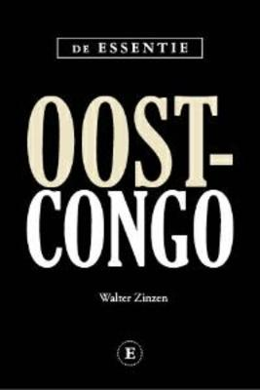
Uitgegeven door Luster (2009)
De prachtige en vruchtbare Kivu-streek in het oosten van Congo heeft alle kenmerken van een paradijs. Hoe komt het dan dat deze streek in werkelijkheid al meer dan tien jaar een hel is voor haar bewoners, die telkens opnieuw de slachtoffers zijn van oorlogen en terroriserende milities? Waar liggen de wortels van de alsmaar voortdurende conflicten? Wie zijn de betrokken partijen en welke rol spelen ze? En kan de rust ooit weerkeren? Walter Zinzen schetst een helder en aangrijpend overzicht van de situatie

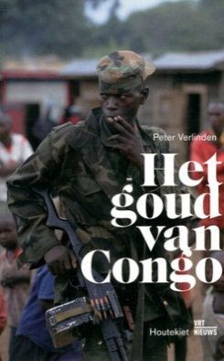
Uitgegeven door Houtekiet (2014)
De Kivuprovincies in Oost-Congo, samen amper vier keer België, moeten zowat de rijkste gebieden van deze aarde zijn. De voorraden goud, diamant, coltan, cobalt... zijn eindeloos groot, de landbouwgronden vruchtbaarder dan waar ook rond de evenaar. Toch (over)leeft hier zowat de armste bevolking ter wereld. Zeker een kwart van de Kivubewoners woont nu al twintig jaar lang niet meer in zijn eigen huis, op de vlucht voor het geweld. Ondervoeding, kindersterfte en moedersterfte zijn endemisch geworden, verkrachtingen bijna routine. Waar komt dat geweld vandaan? Wie beslist er over leven en dood aan het Kivumeer? Wat gebeurt er met die onmetelijke rijkdommen van Oost-Congo? En wat hebben wij in het rijke Westen daarmee te maken? Het goud van Congo rijgt jarenlange persoonlijke ervaringen en getuigenissen aan bestaand academisch onderzoek. Het brengt een journalistiek relaas van meer dan twee decennia strijd om de rijkdommen van Congo. Die strijd begon in de nasleep van de Rwandese genocide en oorlog van 1994 en gaat tot vandaag onverminderd door. Maar het boek is ook een verhaal van de levenskracht van miljoenen mannen, vrouwen en kinderen in hartje Afrika, overlevers, ondanks alles.

Jeugdboeken
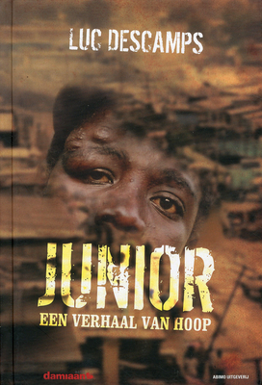
Uitgegeven door Abimo (2009)
'Mijn tante heeft me het huis uitgezet. Het gezwel boven mijn rechteroog wordt steeds groter en ze zegt dat het een teken van de duivel is...' Zo begint het verhaal van de twaalfjarige Junior. Door een snelgroeiend gezwel boven zijn rechteroog wordt hij op straat gezet en moet hij zich alleen zien te redden in de arme achterbuurten van Kinshasa. Hij wordt er een van de vele 'shegues', de straatkinderen die elke dag een gevecht leveren om te overleven. Wanneer hij ook nog lepra krijgt, lijkt hij helemaal een vogel voor de kat. Alleen een wonder kan hem nog redden... Junior was in 2007 het boegbeeld van de campagne van Damiaanactie. Luc Descamps bezocht hem in Kinshasa en reconstrueerde samen met hem een periode van bijna vijf jaar uit het leven van een straatkind. Het verhaal van Junior is zowel schokkend als ontroerend.

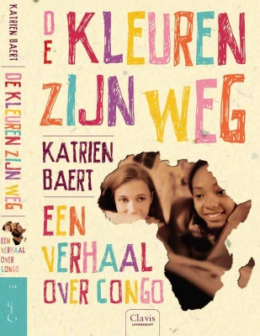
Uitgegeven door Clavis (2010)
Dit jeugdboek schetst het verhaal van Maude, geboren en getogen in Congo. Andere verhalen over Congo hebben het meestal over het leven van de Congolezen of de oud-kolonialen. Dit boek behandelt de emotionele kater die kan volgen op de ontworteling waarmee de kinderen van expats, in dit geval Maude, geconfronteerd worden en vraagt erkenning voor deze problematiek. ‘Congolese Maude’, zo noemt de familie van Maude het blanke meisje, dat opgroeit in een Belgisch gezin, maar tegelijk in een Congolese wereld vol mogelijkheden en tegenstellingen. Het leven van Maude bestaat uit naar school gaan, met vrienden zwemmen in rivieren vol krokodillen en dansen op feestjes. Dit unieke tienerleventje wordt echter geregeld verstoord door de groeiende spanningen in dit verscheurde land. Wat zal er gebeuren als op een dag de confrontatie tussen de milities ten top stijgt?

